МИНИСТЕРСТВО ОБРАЗОВАНИЯ КРАСНОЯРСКОГО КРАЯ
Управление образования администрации Северо-Енисейского района

КРАЕВОЙ ФОРУМ «МОЛОДЕЖЬ И НАУКА»

Гуманитарные науки, литературоведение

Комикс: особенности создания и использования

Скрябина Софья,
МБОУ «ВСШ №8»,
10 класс, skr.son@mail.ru, 89234503640

Золотухина Надежда Владимировна,
МБОУ «ВСШ №8», учитель,
89233024187, zltnadezhda@rambler.ru

С условиями Конкурса ознакомлен(-а) и согласен(-а) Организатор конкурса оставляет за собой право использовать конкурсные работы в некоммерческих целях и без денежного вознаграждения автора (авторского коллектива) при проведении просветительских кампаний, а также полное или частичное использование в методических, информационных, учебных и иных целях в соответствии с действующим законодательством РФ.

Вангаш, 2016
Тезисы работы
Скрябина Софья Сергеевна, МБОУ «Вангашская средняя школа №8», 10 класс
Комикс: особенности создания и использования
Золотухина Надежда Владимировна, учитель МБОУ «ВСШ №8»
Сегодня человек испытывает сильнейшую потребность в поглощении информации и способен обрабатывать её на скорости, немыслимой для людей даже XIXв. Именно в связи с этим в современном информационном пространстве возросла доля креолизованных текстов, позволяющих легко выделить основные темы сообщения и воспринять текст быстрее и легче. К таким текстам относятся и комиксы. Цель работы – выявление особенностей функционирования вербальных и невербальных компонентов в комиксах как особого вида креолизованного текста и выявление возможности использования комикса. Для достижения цели были использованы различные методы: подбор и анализ исследований на тему (креолизованный текст, вербальный и невербальный компоненты текста), комплексный (структурный, языковой, семантический) анализ комикса как особого вида креолизованного текста; конструирование макета и готового комикса по определенному тексту художественной литературы; эксперимент «Выявление уровня воздействия комикса и сплошного текста на подростка». По результатам работы был создан комикс по тексту Л.А.Кассиля «Рассказ об отсутствующем». Проведенный эксперимент показал, что для современного подростка комикс (креолизованный текст) является более эффективной формой для восприятия информации (скорость чтения; объём информации, которая запоминается; мотивация для дальнейшего чтения). Комикс возможно использовать, как одно из образовательных средств (средство воспитания и обучения). Работа по созданию комикса позволяет автору получить некоторые практические навыки, которые помогут и в процессе учебы (умение читать тексты, выделять нужную информацию, выбирать способ подачи информации, «переводить текст из языка слов в язык картинок», умение строить композицию и рисовать).
Список литературы:
- Антропов С.М., Питолин Д. В. Невербальные метафоры в креолизованном тексте (на основе материала комиксов)
- ГРАФИЧЕСКАЯ ПРОЗА. ПУТЕВОДИТЕЛЬ ПО МИРУ КОМИКСОВ. Е.В. Харитонов (Н.А. Рисованный). Графическая проза. Путеводитель по миру комикса: (Фантастика и «экзотические приключения»).- Версия от 14.11.15.
- Кассиль Л.А. Рассказ об отсутствующем // http://Royallib.ru/
- Комикс в образовании: есть ли польза?//Открытая дискуссия.- Журнал Народное образование № 9 (1322) 2002 г
- Скотт Макклауд «Понимание комикса»
- Сорокин Ю.А., Тарасов Е.Ф. Креолизованные тексты и их коммуникативная функция // Оптимизация речевого воздействия. М., 1990.
Введение
Актуальность настоящего исследования обусловлена востребованностью креолизованных текстов в современном обществе, связанной с увеличением количества воспринимаемой информации. Последние 20 лет вызывает интерес у исследователей из различных областей знаний. Ярчайшим примером таких текстов являются комиксы.
Культурологи утверждают, что комиксы создают современную мифологию. Сегодня место богов в борьбе добра со злом заняли супергерои. О невероятной популярности комиксов свидетельствует и тот факт, что самые громкие кинопремьеры последних лет связаны с легендарными комиксами. На Западе соотношение выпускаемых книг и комиксов составляет 1:12. Целые поколения людей по всему миру выросли на комиксах. И до наших дней этот вид творчества остается востребованным среди взрослых и детей. Важно понять, почему и как это можно использовать.
Объект исследования – комиксы.
Предмет исследования – особенности креолизованного текста в комиксах, и возможности его использования.
Цель исследования – выявление особенностей функционирования вербальных и невербальных компонентов в комиксах как особого вида креолизованного текста и выявление возможности использования комикса.
Задачи исследования:
- изучить теоретическую базу по теме исследования (креолизованный текст, вербальный и невербальный компоненты текста);
- определить специфику комиксов как особого вида креолизованного текста исходя из анализа 3 текстов «Marvel Comics»;
- выявление образовательных возможностей комикса.
Материал исследования – американские комиксы современного периода, текст Л.А..Кассиля «Рассказ об отсутствующем»
Методы исследования – при написании данной работы использовались такие методы исследования, как описательный метод (подбор и анализ исследований на тему), комплексный (структурный, языковой, семантический) анализ комикса как особого вида креолизованного текста; конструирование макета и готового комикса по определенному тексту художественной литературы; эксперимент «Выявление уровня воздействия комикса и сплошного текста на подростка», метод статистического подсчета.
Новизна исследования заключается в том, что в данной работе предпринята попытка рассмотреть комикс как креолизованный текст с целью создания своего.
1.1 Определение понятий: комикс, креолизованный текст
Понятие «комикс» довольно новое. До 50-х годов понятие «комикс» отсутствовало в толковых словарях, исключение составляли американские словари, в наше время во многих словарях, его трактовка имеет разнообразное значение. Например, в энциклопедическом словаре изобразительного искусства В.Г. Власова говорится, что комикс - это разновидность «коммерческого искусства», парадоксальное явление посткультурной эры, цивилизации ХХ в, «Комикс – небольшая, наполненная иллюстрациями книжка лёгкого, обычно приключенческого содержания, а также серия рисунков с соответствующими подписями», - Толковый словарь русского языка С.И. Ожегова.
Существует много определений комикса, однако все они, в целом, сводятся к тому, что комикс представляет собой серию изображений, в которой рассказывается какая-либо история. Согласно большинству исследователей, комикс – это единство повествования и визуального действия. Скотт Макклауд, автор книги «Понимание комикса» (Understanding comics), предлагает определение – «смежные рисунки и другие изображения в смысловой последовательности», существует еще одно понятие комиксов - «Бумажное кино» (5).
В нашей работе опираемся на следующее определение из Большого энциклопедического словаря: «Комикс (англ. comics – комический, смешной), графически-повествовательный жанр, серия рисунков с краткими текстами, образующая связное повествование».
По мнению А.Г. Сонина: «За последнее столетие цивилизация породила три общественно значимых феномена, официально занесенных в список искусств: это кино, телевидение и комикс». (4)
Данное определение позволяет говорить о том, что в комиксе сочетаются вербальные (словесные) и невербальные (несловесные, изобразительные) компоненты.
Возникает вопрос: как наука определяет такие тексты.
Рост интереса к проблеме визуализации обусловлено самими требованиями современных текстов. Как справедливо отмечает В.М. Березин, «иллюстрирование ныне все шире становится элементом текстообразования.
За последние годы в рамках современной лингвистики интерес к невербальным средствам коммуникации, так называемой «визуальной информации», значительно возрос.
Для текстов, организованных комбинацией естественного языка с элементами других знаковых систем или упорядоченных множеств, еще не выработалось единое общепринятое терминологическое обозначение. Широко известен метафорический термин «креолизованные тексты», который принадлежит Ю.А. Сорокину и Е.Ф. Тарасову: это - «тексты, фактура которых состоит из двух негомогенных частей (вербальной языковой (речевой) и невербальной (принадлежащей к другим знаковым системам, нежели естественный язык)» (6, стр. 180-181). Креолизованный текст предстается сложным текстовым образованием, в котором вербальные и невербальные элементы образуют одно визуальное, структурное, смысловое и функциональное целое, нацеленное на комплексное воздействие на адресата.
Помимо рассмотренного выше термина для обозначения этого феномена в современной лингвистике используются и другие: поликодовый текст (Ейгер Г.В.), семиотически осложненные тексты (Протченко О.В.), видеовербальные тексты (Пойманова О.С.).
Мы принимаем точку зрения Ю. А. Сорокина, и в дальнейшее наше исследование будет посвящено рассмотрению понятия именно креолизованного текста. Вербальные и невербальные компоненты креолизованного текста взаимодействуют между собой, по определению, образуя единое визуальное, структурное, смысловое и функциональное целое.
1.2 Специфика комиксов как особого вида креолизованного текста
Особенности комикса как особого вида креолизованного текста были выявлены при анализе американских комиксов о героях («Marvel Comics»).
Комикс не имеет признаков авторства.
Герой комикса обладает сверх способностями, но не имеет явных портретных черт (создается ощущение, что под маской героя может быть любой, в том числе и читающий комикс).
1. Композиционные особенности комикса
Обложка – передаёт основной смысл комикса. Помимо рисунка на обложке могут находиться: название, эмблема фирмы, цена, реклама, дата, подписи художников. Обложка может находиться на двух листах, правая сторона обложки «лицевая», левая «тыльная».
Фронтиспис – рисунок перед титульным листом. Даёт читателю возможность побольше узнать о комиксе.
Титульный лист – на нём могут находиться: краткое вступление, имена авторов, художников, контуровщиков и т.д. Может сопровождаться небольшими иллюстрациями.
Основная часть – страницы, количество которых неограниченно, но в стандартных комиксах их от 20 до 40.
Pin-Up Page – дополнительные рисунки от основных художников или от других людей, имеющих какое-то отношение к комиксу, например, альтернативные варианты обложек.
2. Вербальные (языковые) особенности комикса.
Под вербальными компонентами комикса понимается буквенный текст, включающий в себя речь персонажей и авторский комментарий
2.1 Синтаксические особенности комикса
Синтаксис речи персонажей комикса приближается к синтаксису устной речи. Вкладывая реплики в уста персонажей, автор преследует особую цель, заключающуюся в передаче устной речи на письме. В связи с этим, несмотря на то, что комикс занимает определенное место среди письменных жанров, по ряду признаков он приближается к устной форме общения. Это связано и с ограниченностью пространства кадра, внутри которого располагаются реплики персонажей.
Синтаксическая специфика разговорного языка определяется его эмоционально-окрашенным, непринужденным характером, ситуативностью, спонтанностью, а также тем, что он выступает в диалогической форме общения, при которой речь характеризуется сравнительно быстрым темпом. В устной речи уже самой ситуацией обуславливается содержание высказывания. Указанные стилевые черты ведут к экономии языковых черт, языковой компрессии, под которой понимается сокращение количества языковых единиц (фонем, слов и т.п.) в разговорно-обиходной речи по сравнению с литературной речью в том же контексте.
В разговорной речи чаще всего используются простые короткие предложения. Средняя длина предложения в разговорной речи составляет 8,5 слов, тогда как в письменных стилях (данные по всем стилям) - 26 слов.
В тексте комикса, воспроизводящего устную диалогическую речь, непосредственное живое общение, закономерно частое использование эллиптических («неполных») предложений. Значение эллиптических предложений может быть определено при их соотнесении с предыдущими репликами. Термин «неполные» употребляется для подчеркивания смысловой и синтаксической скрепленности реплик диалога.
В комиксах нередко употребляются так называемые незаконченные предложения, которые остаются недосказанными по разным причинам. Например, когда собеседник перебивает.
2.2 Морфологические особенности комикса
Частое употребление междометий и различных звукоподражаний является отличительной чертой комиксов, т.к. благодаря им автору удаётся передать больший объём информации, а также выразить чувства героев.
Использование усеченных форм слов: краткие прилагательные, усеченные глаголы.
2.3. Лексические особенности комикса
Особенностью речи могут стать грамматические ошибки и предложения с упрощенным грамматическим строем или, напротив, подчеркнуто грамотная речь без употребления сокращений и сленговых слов. Речевыми маркерами персонажа становятся фирменные фразы, слова-паразиты и часто повторяющиеся упоминания чего-либо. В качестве речевых особенностей также может выступать частое употребление шуток, иронии и сарказма.
Проведя анализ стилистических приемов, используемых в речи героев комиксов, мы пришли к выводу, что чаще всего используются идиомы (в 23% случаев) и метафоры (20,6% случаев). Велик также процент риторических вопросов (16,8%). Достаточно часто используются инверсия (10% случаев), сравнение (8% случаев) и гипербола (6% случаев). Другие приемы используются крайне редко.
Переходной ступенью между текстовыми и внетекстовыми элементами комиксов служат звуковые эффекты. Комиксы содержат слова, располагающиеся на фоне и вписывающиеся в композицию рисунка. Подобные звуковые эффекты рисуют на заднем плане, и зачастую они органично вписываются в кадр, что создает проблемы при переводе комиксов, поскольку помимо необходимости перевести сам эффект нужно подобрать соответствующий шрифт и вписать слово на место оригинала. Однако в английском языке запас таких слов весьма ограничен встречаются редко и в основном в боевых сценах.
Часто используются идиомы и риторические вопросы
3. Невербальные особенности комикса:
Чтение слева на право.
Квадратные фреймы (место для выделения того, что произносит персонаж).
Написание в строку, область со словами вытянута в длину.
Эмоции персонажей передаются путем выделения изменения цвета.
Стиль рисунка может различаться даже в рамках одной серии.
Отдельные важные слова выделяются курсивом или полужирным шрифтом. Очевидно, что в комиксах большее внимание уделяется передаче интонации на письме.
В исследовании С.М.Антропова, Д.В.Питолина приводится ряд важных выводов, которые были проверены в ходе нашего исследования. Найденные метафоры были распределены по сферам-источникам и отсортированы по частоте использования. (1; стр.19)
Сфера-источник «Направление» является самой многочисленной. Она описывает всё, что связано с состоянием объектов. Данная сфера-источник поделена на две подкатегории: Жизнь – Смерть и Контроль – Подчинение. Например, персонаж, лежащий на земле после ранения. Рисунок находится на одном уровне с героем, ниже, чем обычно - «болезнь». Другим примером сферы-источника служит изображение злодея, стоящего над героями. Ракурс снизу-вверх и рисовка персонажа изображает его как контролирующего ситуацию.
Следующая сфера-источник – это «Цветовое решение». Цвета в иллюстрациях говорят о времени происходящего, создают образ персонажа, раскрывают его характер. Например, если иллюстрация выполнена в блёклых цветах, то это означает, что действие происходит в прошлом. Если лицо персонажа находится в тени, то это означает, что у него недобрые намерения или он является отрицательным.
Третья сфера-источник – «Поза». Она помогает раскрыть отношения между героями через их поведение. Например, если кадр представляет несколько персонажей, стоящих бок о бок, это говорит о том, что они являются командой; взгляд через плечо указывает на недоверие.
Анализ 3 американских комиксов о героях («Marvel Comics) позволил выявить особенности комикса как особого вида креолизованного текста на уровне построения текста, реализации вербальных и невербальных компонентов.
2. Эксперимент «Образовательные возможности комикса»
Многие из тех, кто знаком с комиксами отмечают, что сюжеты таких текстов легко поддаются для пересказа, позволяют встраивать себя в повествование, формируют определенный образ поведения. Когда были выявлены особенности комикса, как креолизованного текста, перед нами встал вопрос о практическом использовании полученных закономерностей.
Первое упоминание образовательного потенциала комиксов, сделанное профильным специалистом, то есть педагогом, относится к 1845г.. Этим педагогом был Родольф Тёпфер, которого многие считают создателем современного комикса.
Критическое отношение к введению комиксов в систему образования, зародилось в США ещё в середине 1950-х, с началом их широкого внедрения в качестве обучающего материала. Крайне негативно к комиксам, как средству образования, относился американский психиатр и педагог Фредерик Вертэм, который характеризовал производство образовательных комиксов не иначе как преступлением против интеллекта нации.
Как показали исследования, проведённые Дж.Рейнольдсом, некоторые дети, зачитывающиеся комиксами, даже и не подозревали о существовании литературных подлинников, на основании которых эти комиксы были написаны. Сам Рейнольдс, крайне негативно отзывался об образовательной роли комиксов, говоря что они «не учат детей ничему кроме как стать ещё более кровожадными».
Мы проверили учебники, по которым учатся в нашей школе, и пришли к выводу, что комиксы используются только в учебниках по английскому языку. Из беседы с учителем английского МБОУ «ВСШ №8» Михай М.М. можно сделать следующие выводы: комикс, воспроизводя реальные жизненные ситуации, может приблизить обучение к жизни, помочь детям понять смысл учебной деятельности, показать, как можно использовать полученные в школе знания в реальных жизненных ситуациях. Комиксы упрощают изучение грамматики и помогают организовать учебный диалог.
Явная практическая польза позволила сформулировать ряд вопросов: где и как можно использовать комиксы; можно ли создать комикс по художественному тексту, будет ли польза.
Этапы эксперимента:
1. Создание комикса по художественному тексту (2 месяца).
2. Проведение эксперимента «Восприятие сюжета: что эффективнее комикс или текст»
3. Анкетирование «Выявление уровня воздействия комикса и сплошного текста на подростка»
4. Обработка результатов анкетирования, формулирование основных выводов.
2.1 Создание комикса по художественному тексту
Работа по созданию комикса тексту была проведена в несколько этапов:
1. Выбор ситуации.
В МБОУ «ВСШ №8» уже несколько лет работает детская общественная организация «Пионеры». Дети, входящие в нее, выполняют общественно-полезные дела, но нечасто самостоятельно выступают с инициативами. Для более эффективной работы, возможно, необходимо строить просветительскую работу в новых формах, в том числе, работа с художественными текстами.
Гипотеза: чтение комиксов о подвигах сверстников – эффективная форма просветительской работы по мотивации.
2. Выбор художественного текста.
Изначально при выборе текста ориентировались на формальное соответствие теме: пионерские дела, дети-герои и т.д.
Для работы был выбран текст рассказа Л.А.Кассиля «Рассказ об отсутствующем» (3).
3. Работа над художественным текстом (1 месяц):
3.1 Анализ текста Л.А.Кассиля «Рассказ об отсутствующем»
Цель анализа: выявление вербальных средств, позволяющих автору реализовать замысел.
Авторский замысел сводится к тому, что истинным героем может оказаться каждый. Л.А.Кассиль будто заставляет нас «провалиться в события рассказа»: невозможно оставаться безучастным, ведь у нас «просили дозволенья» на «исповедь». Кольцевая композиция позволяет понять масштабы произошедшего случая (это непросто поступок отдельно взятого мальчика, это подвиг Настоящего Человека). Важную роль играют фрагменты с описанием. Синтаксис текста относительно прост. Особую роль в раскрытие сюжета играют реплики, произносимые героями (речевой портрет героя).
3.2 Сжатие текста: выделение фрагментов для перевода в невербальный компонент, работа над вербальной составляющей.
Пример работы с тестом приведен в таблице:
№ | Фрагмент текста рассказа Л.А.Кассиля | Компоненты креализованного текста |  | Примечание
№ | Фрагмент текста рассказа Л.А.Кассиля | вербальный | невербальный | Примечание
3 | – Вы, наверное, слышали, товарищи,– так начал он,– какое у нас создалось положение в районе Р. Нам тогда пришлось отойти, а наша часть прикрывала отход. И тут нас немцы отсекли от своих. Куда ни подадимся, всюду нарываемся на огонь. Бьют по нас немцы из минометов, долбят лесок, где мы укрылись, из гаубиц, а опушку прочесывают автоматами. Время истекло, по часам выходит, что наши уже закрепились на новом рубеже, сил противника мы оттянули на себя достаточно, пора бы и до дому, время на соединение оттягиваться. А пробиться, видим, ни в какую нельзя. И здесь оставаться дольше нет никакой возможности. Нащупал нас немец, зажал в лесу, почуял, что наших тут горсточка всего-навсего осталась, и берет нас своими клещами за горло. Вывод ясен – надо пробиваться окольным путем. | «Вы, наверное, слышали, товарищи, какое у нас создалось положение»  «Вывод ясен – надо пробиваться окольным путем» | «карта» - типичный способ передачи информации для военных (возможность передать описание)  Героя показать в действие «Человек дела» на втором плане или сбоку | Второй вербальный компонент важно сделать увеличенным шрифтом
4. Конструирование макета и готового комикса по определенному тексту художественной литературы с использованием рекомендации Скотта Макклауда «Понимание комикса» (1 месяц).
Комикс по рассказу Л.А.Кассиля «Рассказ об отсутствующем» приведен в Приложение1.
2.2 Анкетирование «Выявление уровня воздействия комикса и сплошного текста на подростка»
Для выявления уровня воздействия комикса и сплошного текста на подростка была придумана следующая процедура:
1. 10 подросткам (5 девочек и 5 мальчиков), членам пионерской организации МБОУ «ВСШ №8», были предложены для прочтения комикс и сплошной текст рассказа.
Наблюдатели должны были фиксировать скорость чтения и проверить точность ответов на вопросы анкеты. Работа была проведена в двух группах по 2 мальчика и 3 девочки: одной группе сначала был предложен текст произведения без сокращения, а другой – комикс. На втором этапе дети менялись.
2. Проведение анкетирования «Выявление уровня воздействия комикса и сплошного текста на подростка»
Анкета состояла из 8 вопросов, один из которых задавался до знакомства с текстами, а остальные 7 после: 1)Вы сейчас познакомитесь с текстом, название которого «Рассказ об отсутствующем», предположите, о чем этот рассказ; 2) О чем был рассказ?; 3) Какие моменты вы запомнили?; 4) Опишите героя?; 5) Опишите обстоятельства?; 6) Какое впечатление произвел на вас герой?; 7) Могли бы вы представить себя на месте героя?; 8)Готовы ли вы прочитать подобные истории?
3. Фиксирование результатов наблюдения и анкетирования.
Результаты анкетирования обобщены и приведены в Приложении 2.
2.3 «Образовательные возможности комикса»
Обработка результатов анкетирования «Восприятие сюжета: что эффективнее комикс или текст» позволила сформулировать следующие выводы:
1. Комикс позволяет запомнить основные моменты сюжета, изначально настраивает на то, что «будет героический поступок».
2. Комикс способен мотивировать к чтению, пробуждает интерес, за счет ярких иллюстраций, необычной формы.
3. При прочтении комикса в меньшей степени запоминаются обстоятельства.
4. В тексте рассказа множество указаний на обстоятельства, сложно понять, какие из них более важны.
5. При чтении комикса читателю кажется, что он попадает в ситуацию, описанную в тексте, в качестве героя. Оказывается в ситуации «здесь и сейчас».
6. Герой воспринимается, как современный («не древний»), «хочется быть на него похожим».
Скорость чтение комикса в 1,5 раза выше, чем скорость обычного текста. Важным наблюдением стала фиксация того факта, что чтение комикса вызывает желание прочитать полный текст.
Подростки, участвовавшие в анкетирование, отметили желание создать собственный комикс по определенному художественному тексту. Этот эффект не был зафиксирован в гипотезе.
Заключение
Креолизованный текст – это важнейшая и ярчайшая черта современности. Такие тексты обладают рядом особенностей на различных уровнях, связанных прежде всего с сочетанием вербальных и невербальных компонентов. Сложно отрицать удобство восприятия таких текстов. Изучение таких текстов является весьма перспективным в связи с тем, что таких текстов в Интернете становится все больше. Возможной причиной является желание сэкономить время и получить информацию в наиболее понятном и сжатом виде (цель: уловить главное). Мы принимаем точку зрения Ю.А.Сорокина. Вербальные и невербальные компоненты креолизованного текста взаимодействуют между собой, по определению, образуя единое визуальное, структурное, смысловое и функциональное целое.
Анализ 3 американских комиксов о героях («Marvel Comics) позволил выявить особенности комикса как особого вида креолизованного текста на уровне построения текста, реализации вербальных и невербальных компонентов.
Проведенный эксперимент показал, что для современного подростка комикс (креолизованный текст) является более эффективной формой для восприятия информации (скорость чтения; объём информации, которая запоминается; мотивация для чтения).
Полученный комикс по рассказу Л.А.Кассиля «Рассказ об отсутствующем» можно использовать при работе по воспитанию в качестве примера, наглядности.
Работа по созданию комикса позволяет автору получить некоторые практические навыки, которые помогут и в процессе учебы (умение читать тексты, выделять нужную информацию, выбирать способ подачи информации, «переводить текст из языка слов в язык картинок», умение строить композицию и рисовать).
Таким образом, поставленная цель была достигнута.
В будущем планируем изучить образовательные комиксы на русском языке. Выявить их специфические особенности. Создать серию комиксов «Пример для меня» на основе художественных текстов.
Список литературы
- Антропов С.М., Питолин Д. В. Невербальные метафоры в креолизованном тексте (на основе материала комиксов)
- ГРАФИЧЕСКАЯ ПРОЗА. ПУТЕВОДИТЕЛЬ ПО МИРУ КОМИКСОВ. Е.В. Харитонов (Н.А. Рисованный). Графическая проза. Путеводитель по миру комикса: (Фантастика и «экзотические приключения»).- Версия от 14.11.15.
- Кассиль Л.А. Рассказ об отсутствующем // http://Royallib.ru/
- Комикс в образовании: есть ли польза?//Открытая дискуссия.- Журнал Народное образование № 9 (1322) 2002 г
- Скотт Макклауд «Понимание комикса»
- Сорокин Ю.А., Тарасов Е.Ф. Креолизованные тексты и их коммуникативная функция // Оптимизация речевого воздействия. М., 1990.
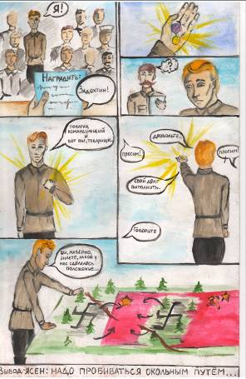
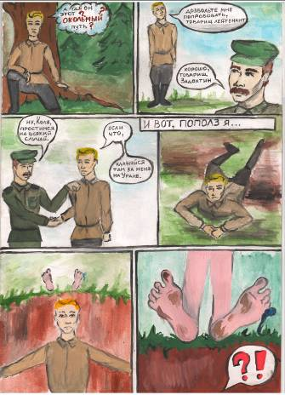
Приложение 1. Фрагмент комикса: 4-7 страницы
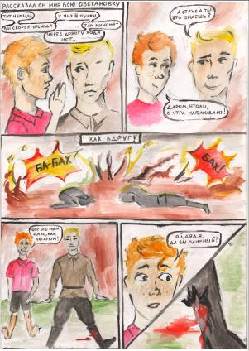
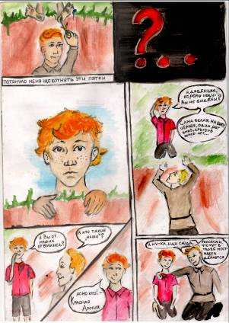
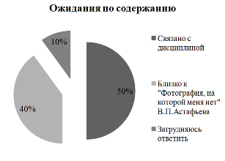
Приложение 2. Результаты анкетирования

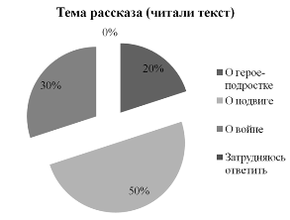
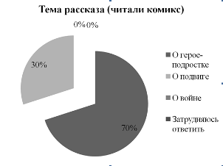
Ответы на второй вопрос: «О чём был рассказ?»

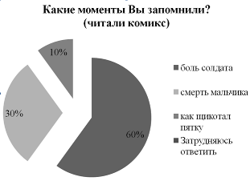
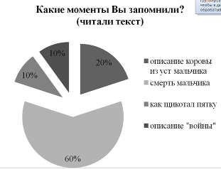
Ответы на третий вопрос: «Какие моменты вы запомнили?

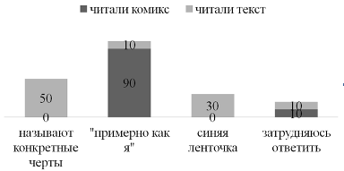
Ответы на четвёртый вопрос «Опишите героя?»

Ответы на пятый вопрос «Опишите обстоятельства?»
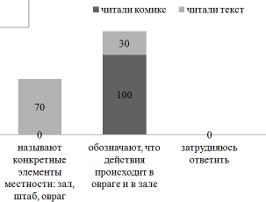

Ответы на седьмой вопрос «Какое впечатление произвел на вас герой?»
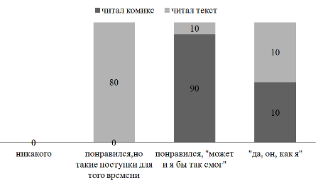

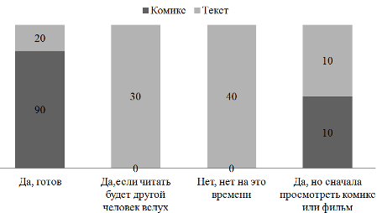
Ответы на восьмой вопрос: «Готовы ли вы прочитать подобные истории?»

